2026年收到的第一封信
泰兴市襟江小学教育集团襟江校区 林杏 联系电话：13815993139
从教多年，我深知：教育的本质，是用一颗心温暖另一颗心，用一束光点亮另一束光。苏霍姆林斯基的赏识教育理论早已指明，每个孩子的心底都藏着向上的渴望，只是有的孩子需要更多的耐心与引导，去拨开蒙尘，让这份渴望绽放光芒。与小程的相识更让我坚信这一点。
2026年1月3日晚，远赴甘肃酒泉支教的我，收到了一封从家乡寄来的信，寄信人是早已升入初中的小程同学。这封信让我满心意外，毕业的学生对于老师而言，恰似放飞天际的气球，鲜少再有交集，而小程曾是年级里数一数二的调皮大王，他的来信，更让我觉得不可思议。
往事如潮水般涌上心头。两年前，我担任六（2）班语文老师兼班主任，彼时儿子正读高三，开学前我便默默祈祷，愿班里的孩子都乖巧懂事。可造化弄人，开学第一天，我便领教了小程的“厉害”。
第一节课下课不过六分钟，一名小女孩哭着来找我，说被班里一名男生无故狠狠踹了一脚，只记得对方戴着眼镜。这分明是校园欺凌，我又气又急，想立刻教育这名学生。但刚开学，我对学生们尚不熟悉，姓名与模样对不上号，便让所有男生站起来，让小女孩指认，可她看了一圈连连摇头；我让她重点看戴眼镜的同学，依旧一无所获。这时我忽然发现，坐在第一排的小程本是戴眼镜的，此刻眼镜却孤零零地躺在桌上。我让小女孩再看，她无比肯定地说：“就是他踢我的！”原来狡猾的小程想靠摘眼镜蒙混过关，妄图逃之夭夭。我当即对他进行了教育，他也承认了错误，向小女孩诚恳道了歉。
可好景不长，此后几乎每天都有同学来告状：小程藏了别人的书，上课捅同桌，作业迟迟不交……诸如此类的事情数不胜数，他一个人，几乎把整个班级搅得鸡犬不宁。日复一日的常规教育收效甚微，我决定换一种教育方式。我先是任命小程为班级形象大使，为他拍下照片，举行了隆重的授衔仪式；又让他担任班级雨伞管理员，每逢雨天，由他负责整理班级雨伞。一天中午突降暴雨，同学们下午上学带来的雨伞，杂乱地堆在教室后方。小程立刻履行管理员职责，将所有雨伞一一扣好，再按从小到大的顺序整齐靠在走廊上。我随手拍下这一幕，在班级里对他进行了大力表扬，并作为好人好事上报学校集体表扬。
有一日，我路过小程的课桌，无意间听到他和同学闲聊：“什么时候我的作文也能发表到班刊上就好了……”这句话让我记在了心里。批改作文时，我特意为小程的作文打了高分，刚好达到班刊的发表标准。当印刷好的班刊发到每位同学手中，我看到小程发现自己名字时的夸张神情，他激动地向身边同学喊着：“我的作文发表了！你看，我的作文啊！”那模样，比中了百万大奖还要兴奋，那是一种他从未体会过的成功感，那一刻仿佛有一束光，照进了他的心底。课堂上，我多次提起小程有写作天赋，告诉他只要努力，未来未必不能成为作家，甚至和同学们开玩笑，让大家趁早向他要签名，说等他出名了，再想要可就难了。
奇妙的改变悄然发生了。小程爱上了阅读，阅读课读、下课读，甚至数学课上也偷偷看，让我哭笑不得。他还迷上了记诵古诗词，恰逢六年级毕业前夕学校要举办诗词比赛，每班选拔两名同学参赛。班级选拔中，小程位列第二，可同学们纷纷提议，让第三名的班长代替他参赛。我明白，同学们因小程过往的“劣迹”，更信任稳重的班长，希望班长能为班级争光，但我还是尊重选拔结果，力排众议，让小程站上了年级比赛的舞台。奈何年级组高手如云，小程最终未能获奖，他面露沮丧，我轻轻安慰他：“没关系，一次失利不算什么，继续努力就好。”
小程升入初中后，我们便几乎断了联系，我从未想过，会在异乡收到他的信。这封情感真挚的信，题为《写给心中的英雄》。信中，他说一直关注着我写的每一篇公众号文章，得知我跨越千里到戈壁大漠支教后，那位温柔和蔼的老师，在他心中变得愈发伟岸，成了他心中的英雄。他坦然承认了自己当年的调皮，由衷感谢我激发了他的写作爱好，给了他参加诗词比赛的机会，最后字字恳切，写下了对我的祝福。
收到这封信时，过往的点滴历历在目，我反复读了一遍又一遍，眼眶不觉湿润。如今的小程，早已不是当年那个顽劣的孩子，他上进、懂事，更懂得感恩。我忍不住发了一条朋友圈，配文道：
犹记得那一年，
儿子上高三，
我咬咬牙，
坚持当了班主任。
很“幸运”，
我遇到了年级上有名的皮王，
多少次让人头大，
多少次让同学抓狂，
多少次宁可让儿子买饭吃，
也要和他爸爸配合教育到华灯初上。
量身定制的爱，
竟让小程爱上了写作，
也爱上了为班级服务，
此后，虽然他依然调皮，
但我总觉得他的内心深处
拥有了爱的种子。
毕业后再无联系，
但今天， 我收到的新年第一封信，
竟是小程写来的！
我想告诉他：
我从来都不是英雄，
只是在努力培养英雄……
看到小程的蜕变，打心底里感到高兴。作为一名教师，最大的幸福，莫过于看着自己的学生一步步变得优秀。在遥远的甘肃，我仿佛看见，几年前在孩子心底种下的那颗爱的种子，正迎着阳光，生根、发芽，茁壮成长。
教育小程的故事让我想到了孔子讲的“因材施教”，真是没有天生的“坏孩子”，只有未找对方法的教育者，根据孩子的性格与特点，量身定制教育方式，用尊重与包容为孩子托底，用肯定与鼓励激发孩子的潜能，才能让每个孩子都找到属于自己的成长节奏。记得罗杰斯曾说，教育的核心是以人为本，关注孩子的情感需求与个性发展，当教师以真诚、理解、接纳的态度对待学生，才能搭建起心灵沟通的桥梁，让教育的温度，化作孩子成长路上的养分，让每一颗种子，都能在爱的浇灌下，长成属于自己的参天大树。这便是教育的意义，不求惊天动地，只求以微光照亮前路，以点滴付出，守护每一个孩子的成长。

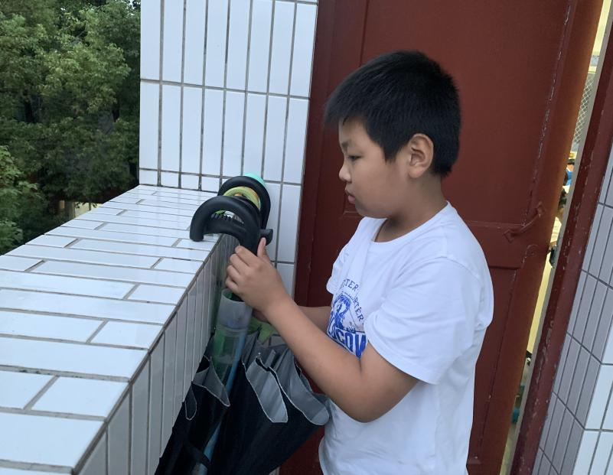
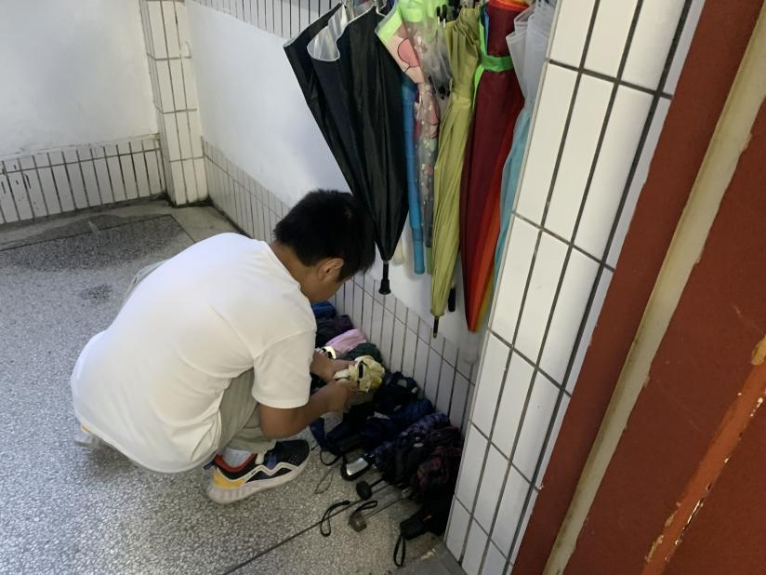
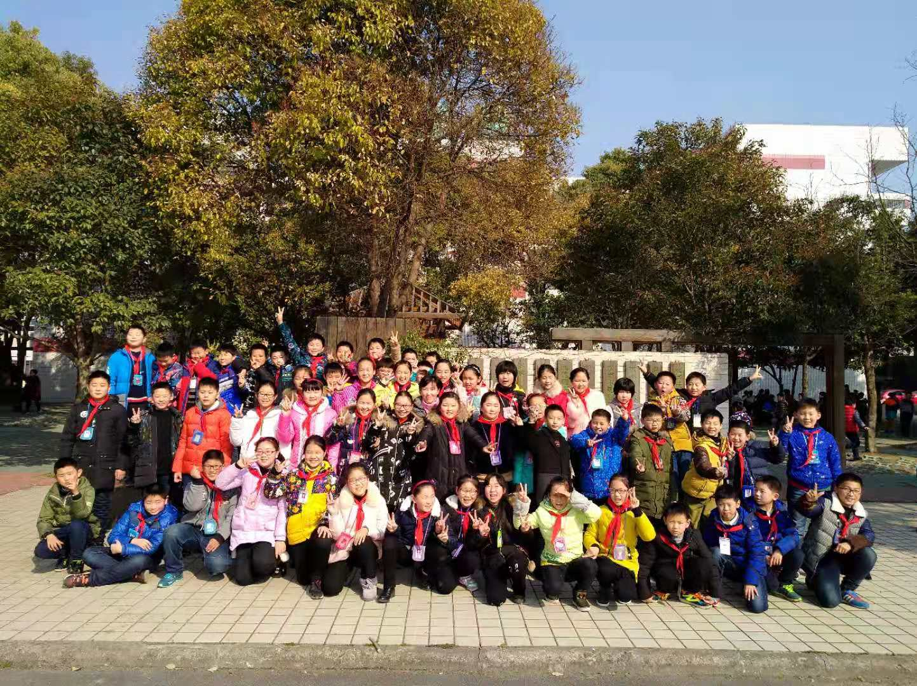
作者简介：林杏，女，工作24年，多年来从事中高年级语文教学及班主任工作，曾获“泰兴市优秀班主任”“泰兴市优秀辅导员”“泰兴市优秀党员”等称号，爱孩子，爱写作，开设个人公众号“杏坛杏语”，多记录教育教学内容，原创作品100+，现支教于甘肃省酒泉市部队子女学校。 联系电话：13815993139， 电子邮箱：37892061@qq.com

附个人证件照和工作照
